Романовское сельское поселение

Свободные земельные участки (greenfield)
Земельный участок№1

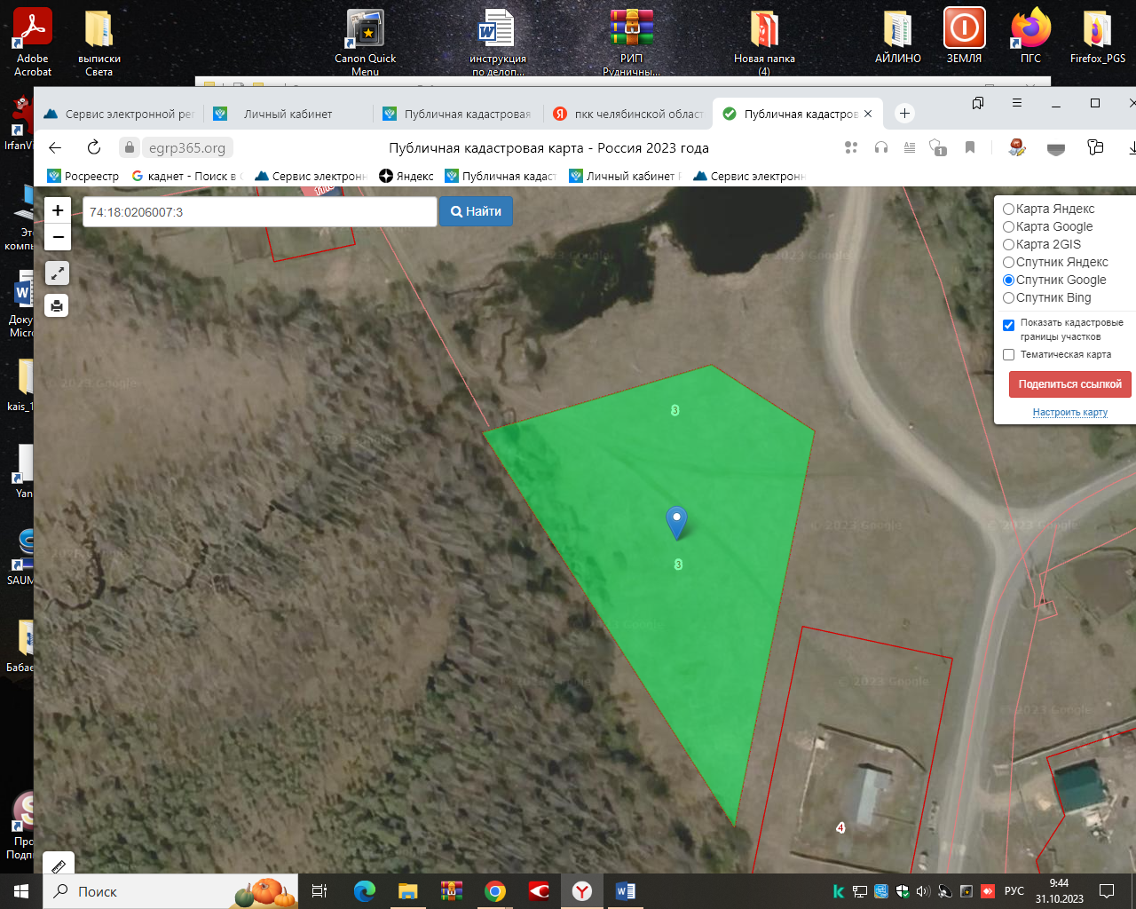

№п/п | Наименование показателей | Информация
1 | Месторасположение  участка | Челябинская область, Саткинский район, п. Тельмана, ул. Полевая, 15
1.1 | Ссылка на Google Maps | https://goo.gl/maps/.......
2 | Кадастровый номер | 74:18:0206007:3
3 | Форма собственности | - государственная собственность;
4 | Потенциально возможное назначение  использования участка | Производственное, административное, складское, бытовое и сельскохозяйственное
5 | Предлагаемый вид использования  участка (аренда, продажа) | Аренда, продажа
6 | Общая площадь, га*  в том числе: | 11362
6.1. | Свободные земли производственного назначения, га*
6.2. | Свободная недвижимость (здания и сооружения), кв.м*  в том числе (пообъектно, с указанием технических характеристик здания): | отсутствуют
7 | Расстояние до границы, км*:  - ближайшего населенного пункта,  - районного центра,  - г. Челябинска,  - г. Уфа,  - г. Екатеринбурга,  - г. Москва | в границах населенного пункта (указать), либо расстояние до населенного пункта до п. Чулковка, 2,13 км  35  186  206  234  1351
8 | Расстояние до железной дороги, км* | 2
9 | Расстояние до автомобильной дороги, км* | 0
11 | Расстояние до ближайшего  аэропорта, км * | 203
12 | Наличие инфраструктуры | Транспортная, социальная, инженерная
12.1 | Наличие сетей энергоснабжения: | ЛЭП 0,4 кВ (воздушная) муниципальная, ЛЭП 6кВ 9воздушная, муниципальная), понижающая трансформаторная подстанция КТП 400/6/0,4 муниципальная
 | - мощность, кВт* | - При наличии технической возможности размер мощности 100-200 кВт, согласно данным владельца (сетевой компании)
 | -расстояние до точки подключения, км * | - Граничит с земельным участком
12.2 | Наличие сетей газоснабжения: | Способ прокладки (подземный)  Магистральный (второй категории);  Распределительный (среднего давления);  Диаметр газопровода 150
 | мощность, куб. метров в час * | - При наличии технической возможности размер мощности 1200-130, согласно данным владельца
 | - расстояние до подключения, км * | - Граничит с земельным участком
12.3 | Наличие сетей водоснабжения: | Система водоснабжения п. Тельмана от скважины
 | - мощность, куб. метр в сутки * | - 240
 | - расстояние до подключения, км * | - 0,2
12.4 | Наличие сетей водоотведения: | Сети водоотведения пос. Чулковка
 | -мощность, куб. метр в сутки * | - 420
 | - расстояние до точки (присоединения) подключения, км * | - 2,3
12.5. | Наличие сетей теплоснабжения | Котельная пос. Чулковка
 | - мощность, кВт* | 600
 | - расстояние до подключения, км * | - 2,1
13 | Ответственный исполнитель | Администрация Романовского сельского поселения Саткинского муниципального района  ФИО: Поляшов Николай Викторович  Телефон 835161 5-99-32  Адрес: Челябинская область, Саткинский район, с.Романовка, ул. Советская, 31  E-mail: adm.rom@yandex.ru

Земельный участок №2

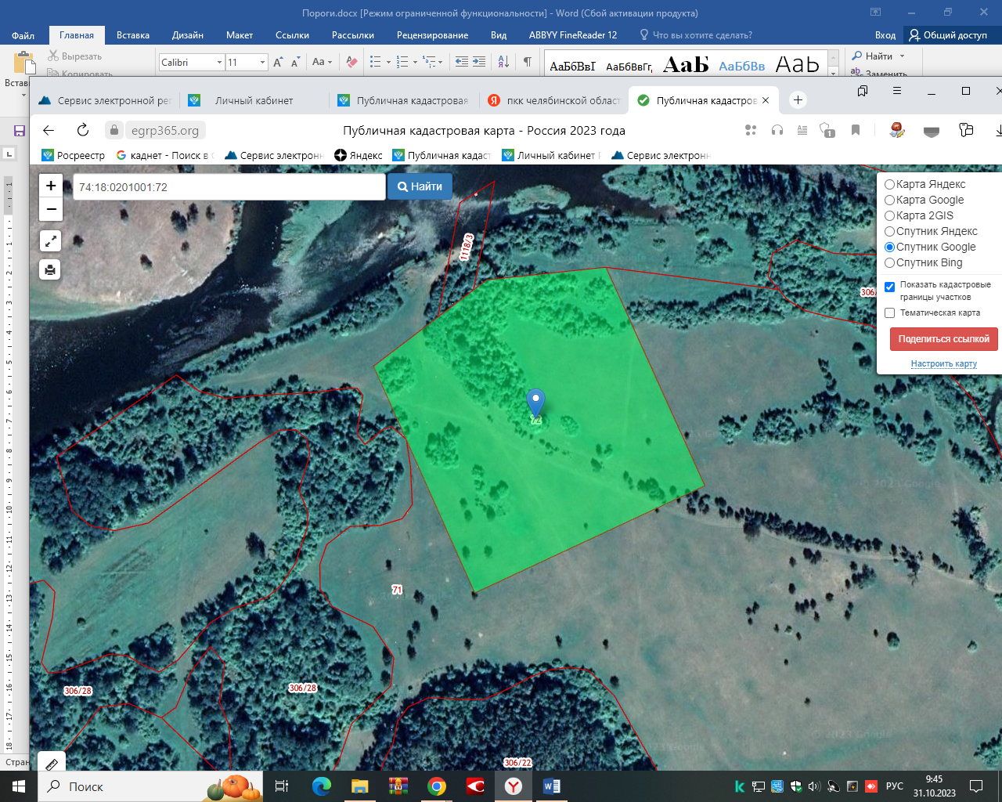

№п/п | Наименование показателей | Информация
1 | Месторасположение  участка | Челябинская область, Саткинский район, в 5 км северо-западнее д. Постройки
1.1 | Ссылка на Google Maps | https://goo.gl/maps/.......
2 | Кадастровый номер | 74:18:0201001:72
3 | Форма собственности | - государственная собственность;
4 | Потенциально возможное назначение  использования участка | Туристическая деятельность
5 | Предлагаемый вид использования  участка (аренда, продажа) | Аренда, продажа
6 | Общая площадь, га*  в том числе: | 5,0
6.1. | Свободные земли производственного назначения, га*
6.2. | Свободная недвижимость (здания и сооружения), кв.м*  в том числе (пообъектно, с указанием технических характеристик здания): | отсутствуют
7 | Расстояние до границы, км*:  - ближайшего населенного пункта,  - районного центра,  - г. Челябинска,  - г. Уфа,  - г. Екатеринбурга,  - г. Москва | в границах населенного пункта (указать), либо расстояние до населенного пункта;  50  205  276  337  1873
8 | Расстояние до железной дороги, км* | 18
9 | Расстояние до автомобильной дороги, км* | 1
11 | Расстояние до ближайшего  аэропорта, км * | 205
12 | Наличие инфраструктуры
12.1 | Наличие сетей энергоснабжения:
 | - мощность, кВт*
 | -расстояние до точки подключения, км *
12.2 | Наличие сетей газоснабжения: | отсутствует
 | мощность, куб. метров в час *
 | - расстояние до подключения, км *
12.3 | Наличие сетей водоснабжения:
 | - мощность, куб. метр в сутки *
 | - расстояние до подключения, км *
12.4 | Наличие сетей водоотведения: | отсутствует
 | -мощность, куб. метр в сутки *
 | - расстояние до точки (присоединения) подключения, км *
12.5. | Наличие сетей теплоснабжения | отсутствует
 | - мощность, кВт*
 | - расстояние до подключения, км *
13 | Ответственный исполнитель | Администрация Романовского сельского поселения Саткинского муниципального района  ФИО: Поляшов Николай Викторович  Телефон 835161 5-99-32  Адрес: Челябинская область, Саткинский район, с.Романовка, ул. Советская, 31  E-mail: adm.rom@yandex.ru

